Консультация
«Для чего нужна пальчиковая гимнастика»

В устной речи любого народа можно встретить короткие стихотворения, которые сопровождаются движениями пальцев, например, известная всем «Сорока - ворона…». Люди давно заметили, что движения рук и пальцев, сопровождаемые короткими стихами, благотворно действуют на развитие детей. А уже в наше время сотрудники Института физиологии детей и подростков АПН РФ доказали, что тонкие движения пальцев рук, положительно влияют на развитие детской речи.

Что происходит, когда ребенок занимается пальчиковой гимнастикой?
- Выполнение упражнений и ритмических движений пальцами индуктивно приводит к возбуждению в речевых центрах головного мозга и резкому усилению согласованной деятельности речевых зон, что, в конечном итоге, стимулирует развитие речи.
- Игры с пальчиками создают благоприятный эмоциональный фон, учат вслушиваться и понимать смысл речи, повышают речевую активность ребенка.
- Ребенок учится концентрировать свое внимание и правильно его распределять.
- Если ребенок будет выполнять упражнения, сопровождая их короткими стихотворными строчками, то его речь станет более четкой, ритмичной, яркой, у него усилится контроль за выполняемыми движениями.
- Развивается память ребенка, т.к. он учится запоминать определенные положения рук и последовательность движений.
- У ребенка развивается воображение и фантазия.
- В результате упражнений кисти рук и пальцы приобретут силу, хорошую подвижность и гибкость, что в дальнейшем облегчит овладение навыком письма.
Техника выполнения пальчиковой гимнастики

● Упражнения начинать нужно с самых легких, постепенно усложняя моторную и речевую нагрузку
● Сначала все упражнения выполняются медленно, на каждое положение отводится одинаковое время
● При необходимости надо помочь установить правильное положение пальцев или кисти
● Любые упражнения необходимо проводить регулярно, не менее 5 минут
● Все упражнения сначала показываются, а затем можно их выполнять по словесному сигналу или картинке.

Примеры пальчиковых игр

«Компот»  Будем мы варить компот.  ("варим" - водим пальчиком по ладошке)  Фруктов нужно много, вот.  (показываем обе ладошки, 10 пальчиков)  Будем яблоки крошить,  (ребром ладони "режем" по ладошке другой руки)  Грушу будем мы рубить,  (ребром ладоней стучим по ножкам)  Отожмем лимонный сок,  (сжимаем кулачки)  Слив положим и песок.  (имитируем движения)  Варим, варим мы компот,  ("варим")  Угостим ребяток вот!  (руки вытянуть вперед ладонями вверх) | 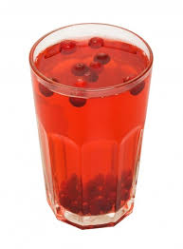
«Ежик»  Ёжик, ёжик, хитрый ёж,  на клубочек ты похож.  (сложить пальцы замком)  На спине иголки  очень-очень колкие.  (поднимать и опускать пальцы)  Хоть и ростом ёжик мал,  нам колючки показал,  (повертеть ежика вправо и влево)  А колючки тоже  на ежа похожи.  (поднимать и опускать пальчики)  На ежа мы поглядим,  молочка ему дадим,  (сделать блюдечко ладошками)  Но не тронем колкие  на спине иголки мы.  (погрозить пальчиком) | 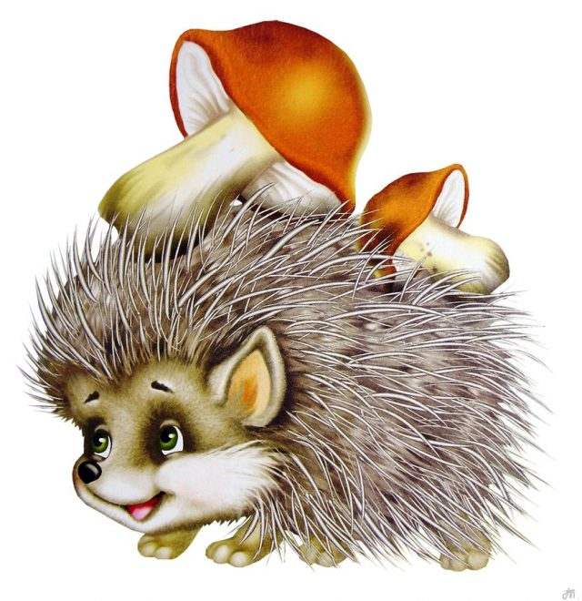
«Рыбка»  Рыбка плавает в водице.  Рыбке весело играть.  (Плавные движения кистями)  Рыбка, рыбка, озорница,  (погрозить пальчиком)  Мы хотим тебя поймать.  (хлопок "круглыми" ладошками)  Рыбка спинку изогнула,  (Выгнуть кисти, пальчики вниз)  Крошку хлебную взяла,  (имитировать движение пальчиками)  Рыбка хвостиком махнула,  (Сложить ладошки вместе,  поворачивать их вправо, влево)  Рыбка быстро уплыла.  (спрятать ручки за спину) | 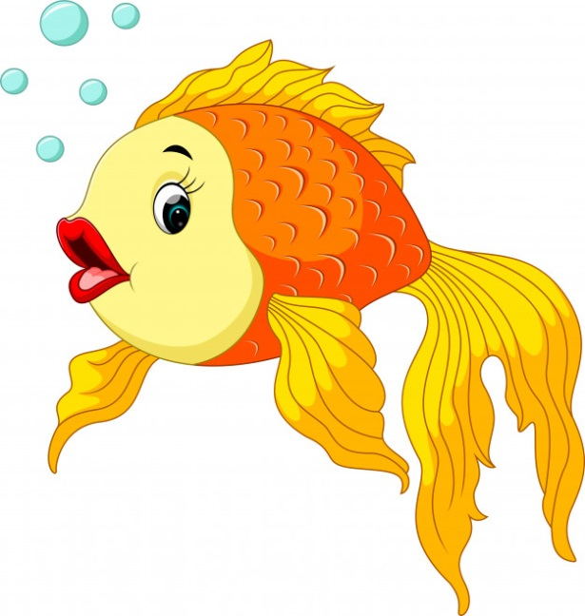
«Капуста»  Мы капусту рубим-рубим,  (ребром ладони стучим по другой)  Мы морковку трём-трём,  (кулачком проводим по ладошке)  Мы капусту солим-солим,  (имитируем посыпание соли из щепотки)  Мы капусту жмём-жмём.  (сжимаем и разжимаем пальчики обеих рук) | 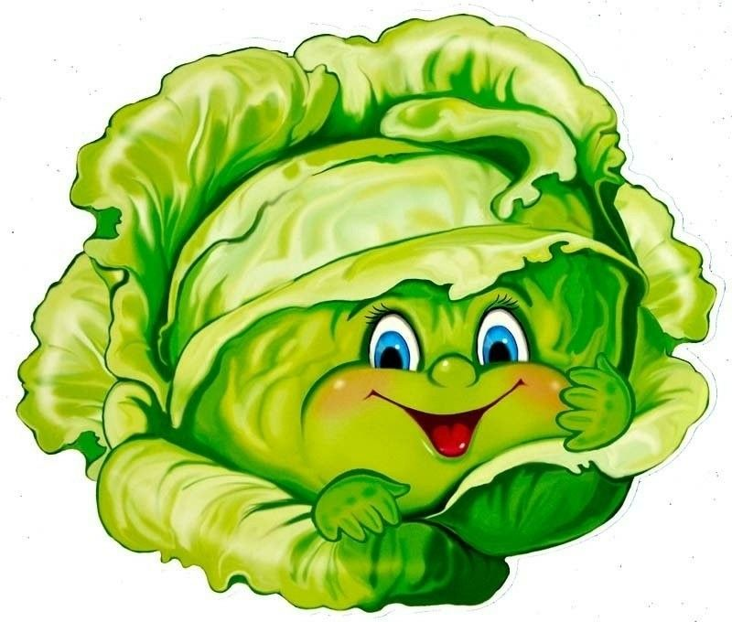

Желаем успеха!

Консультацию подготовила воспитатель
Шушкова Олеся Валерьевна

